Guión Pedagógico

Título: El Turpial

Infografía sobre nuestra ave nacional, el turpial

3er (tercer) grado

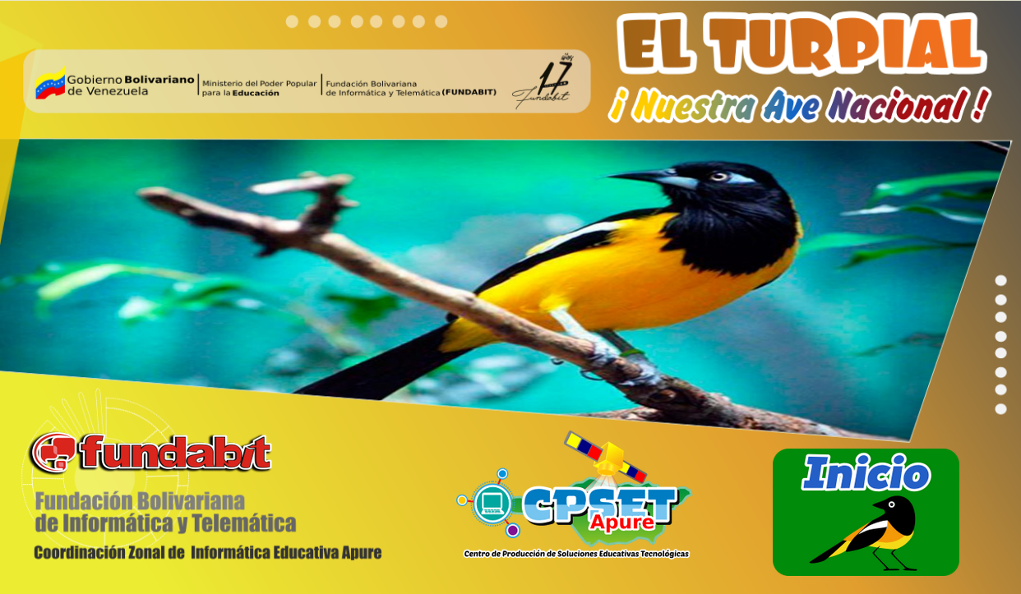

Infografía desarrollada por el Ingeniero Juan Castillo en el Centro de Producción de Soluciones Educativas Tecnológicas (CPSET) del Estado Apure

PANTALLA 1

Título: Inicio
Contenido: Pantalla de presentacuón de la infografía. En ella se muestran los siguientes elementos:

- Título de la Infografía


- Identificación del Ministerio del Poder Popular para la Educación

- Galería (con desplazamiento autómatico) que muestra imagenes de nuestra ave nacional
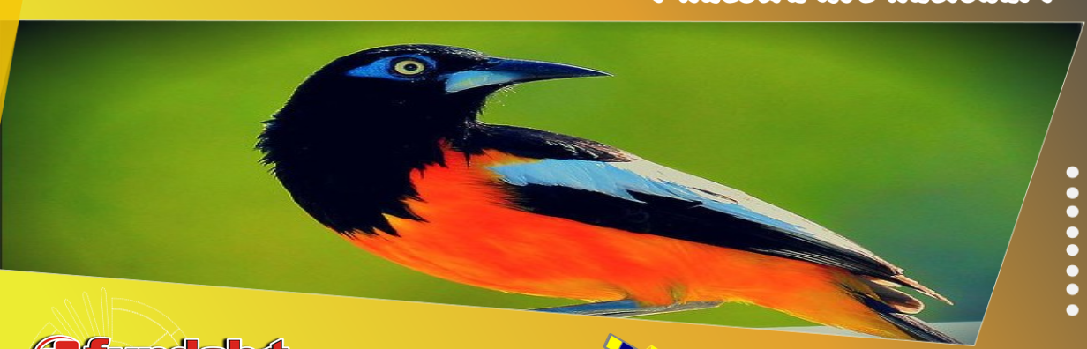
- Identificación de la Fundación Bolivariana de Informática y Telemática


- Identificación del Centro de Producción de Soluciones Educativas Tecnológicas (CPSET) del Estado Apure


- Botón de Inicio que redirige a la pantalla principal de la infografía

Botones: 1) Inicio: permite ir hacia la página principal de la infografía
 | 
Imágen por defecto | Imágen cuando el puntero del mouse se se ubica sobre el elemento anterior

Interacciones: Al posicionar el puntero del ratón (mouse) sobre el botón regresar, se cambia la imagen del botón, la cuál regresa a su imagen por defecto una vez el mouse se ubica fuera del elemento. Cuando se presiona, se redirige a la página principal de la infografía

PANTALLA 2

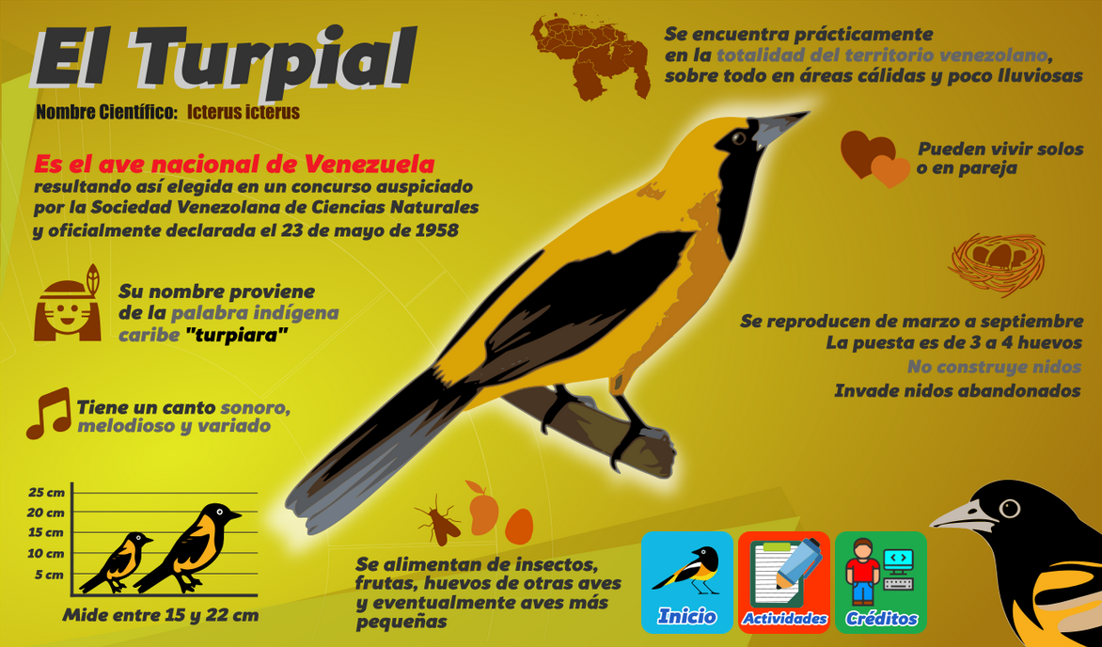

Título: Pantalla Principal

Contenido: En ella se muestra las características de los turpiales (nombre científico, origen del nombre, canto, características físicas, ubicación, reproducción y alimentación). En el centro se puede observar una imagen digitalizada de un turpial, y en la parte inferior derecha, un turpial de perfil guiñando el ojo. Se reproduce el canto del turpial.

Botones:

1) Inicio: permite volver a la página de inicio de la infografía
 | 
Imágen por defecto | Imágen cuando el puntero del mouse se se ubica sobre el elemento anterior

1) Actividades: permite visualizar la pantalla de actividades
 | 
Imágen por defecto | Imágen cuando el puntero del mouse se se ubica sobre el elemento anterior

3) Créditos: permite visualizar la pantalla de créditos
 | 
Imágen por defecto | Imágen cuando el puntero del mouse se se ubica sobre el elemento anterior

Interacciones: Al posicionar el puntero del ratón (mouse) sobre cada uno de los botones, se cambia la imagen del botón, la cuál regresa a su imagen por defecto una vez el mouse se ubica fuera del elemento. Cuando se presiona, se redirige a las siguientes ubicaciones:

- Inicio: Regresa a la pantalla de inicio de la infografía
- Actividades: Abre la pantalla Actividades
- Créditos: Abre la pantalla Créditos

Pantalla 3

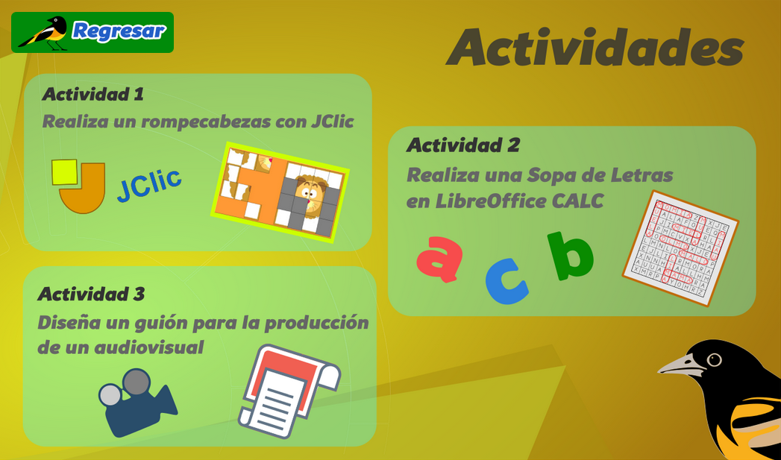

Título: Actividades

Contenido: Pantalla en la cual se sugieren tres (03) actividades dirigida a los docentes que trabajarán con la infografía, para que las desarrollen en conjunto con sus estudiantes.

Botones:
1) Regresar: permite volver a la página principal de la infografía
 | 
Imágen por defecto | Imágen cuando el puntero del mouse se se ubica sobre el elemento anterior

Interacciones: Al posicionar el puntero del ratón (mouse) sobre el botón regresar, se cambia la imagen del botón, la cuál regresa a su imagen por defecto una vez el mouse se ubica fuera del elemento. Cuando se presiona, se regresa a la página principal de la infografía
Pantalla 4

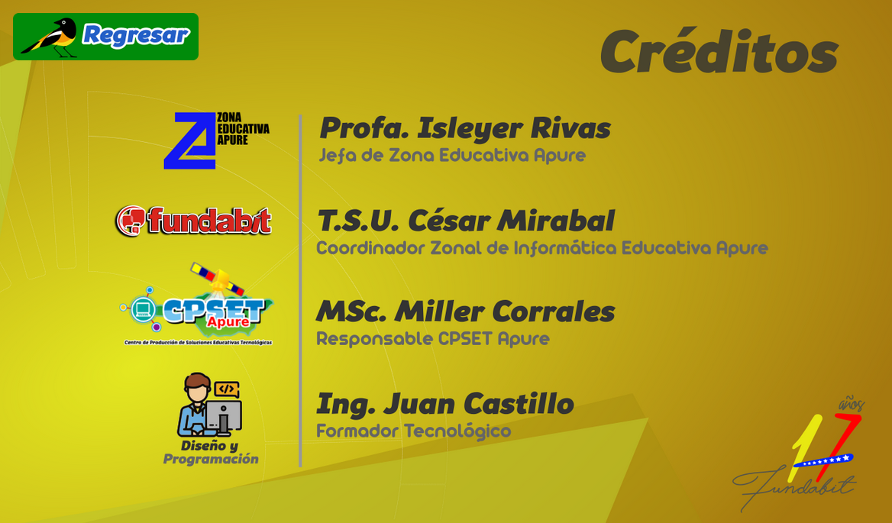

Título: Créditos

Contenido: Pantalla donde se muestran los créditos de las autoridades y personal a cargo de la elaboración de la infografía

Botones:
1) Regresar: permite volver a la página principal de la infografía
Imágen por defecto | Imágen cuando el puntero del mouse se se ubica sobre el elemento anterior

Interacciones: Al posicionar el puntero del ratón (mouse) sobre el botón regresar, se cambia la imagen del botón, la cuál regresa a su imagen por defecto una vez el mouse se ubica fuera del elemento. Cuando se presiona, se regresa a la página principal de la infografía

